CZWARTEK
Akt. poznawcza
„Stragan z lemoniadą”.
Bardzo ciekawą propozycją dla dzieci jest wykonanie straganu z lemoniadą. Do jego wykonania potrzebne są kartony, kawałki tapety, klej, dowolne ozdoby. Pomysł dowolny.
Kiedy wykonamy już taki stragan trzeba oczywiście zrobić lemoniadę, którą następnie będzie się sprzedawać. I tu nauka robienia orzeźwiającego napoju i liczenia podczas zabawy w sklep.
Zachęcam do zabawy.
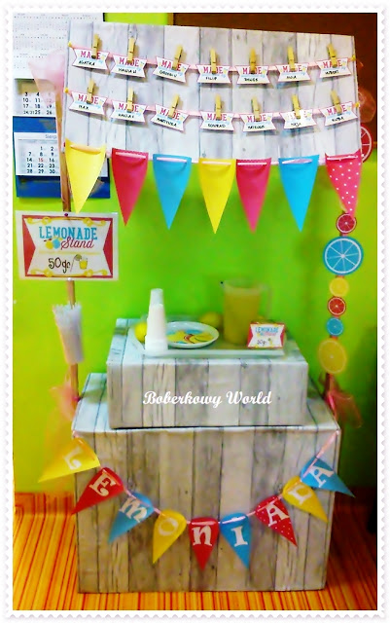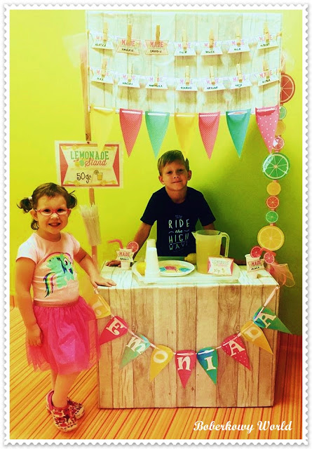

Akt. muzyczna
„Fale”
Dziecko siedzi , rodzic zaczyna śpiewać słowo „fale” na melodię popularnej piosenki „Panie Janie”. Dziecko zaczyna śpiewać razem z rodzicem. Do śpiewu rodzic dołącza falujący ruch rąk, jakby rysował fale w powietrzu. Dziecko naśladuje ruch, nie przestając śpiewać. W kolejnym etapie zabawy dziecko śpiewa i rysuje fale palcami na podłodze, potem śpiewa, poruszając rytmicznie chustą (kocyk). Na koniec śpiewa, rysując rytmicznie fale kredką na kartce papieru.
Ułóż zdanie – rodzic rozkłada na dywanie wymieszane kartki z wyrazami tworzącymi zdanie „Mama, tata i ja budujemy zamek z piasku” (każdy wyraz jest wydrukowany dużymi literami na osobnej kartce). Rodzic informuje dziecko, jakie zdanie ukrywa się w wyrazowej rozsypance, a następnie prosi, aby ułożyło kartki we właściwej kolejności. Zwraca uwagę na fakt, że na początku zdania jest wyraz pisany wielką literą, a na końcu – wyraz zakończony kropką. Dziecko przelicza wyrazy i wskazują najdłuższy z nich. Następnie dziecko wykonuje zadanie w „Kartach pracy”: KP4 s. 79
Zadanie dodatkowe (dla chętnych): zaprowadź rodzinę na plażę
http://allfreeprintable.com/cont/mz/pdf/mz-sumr.pdf

